 | 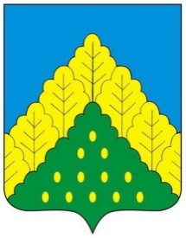
ЧĂВАШ РЕСПУБЛИКИН  КОМСОМОЛЬСКИ РАЙОНĔН  ДЕПУТАТСЕН ПУХĂВĔ  ЙЫШĂНУ |  | СОБРАНИЕ ДЕПУТАТОВ  КОМСОМОЛЬСКОГО РАЙОНА  ЧУВАШСКОЙ РЕСПУБЛИКИ  РЕШЕНИЕ

10 августа 2022 года № 4/134

О присвоении почетного звания «Заслуженный работник сельского хозяйства Чувашской Республики» Емельянову Юрию Николаевичу

Рассмотрев представленные материалы, Собрание депутатов Комсомольского района Чувашской Республики р е ш и л о:

Ходатайствовать перед Главой Чувашской Республики о присвоении почетного звания «Заслуженный работник сельского хозяйства Чувашской Республики» Емельянову Юрию Николаевичу, заместителю генерального директора по производству общества с ограниченной ответственностью «Агрофирма «Комсомольские овощи» Комсомольского района Чувашской Республики.

Глава Комсомольского района-
председатель Собрания депутатов
Комсомольского района Р.М. Мансуров

